中共云南财经大学纪律检查委员会文件

校纪字〔2019〕1号

关于转发省纪委《关于七起违反中央八项规定精神典型问题通报》及《云南省有色地质局原党委书记、局长郭远生严重违纪违法案件
通报》的通知

校属各单位：
现将云南省纪委《中共云南省纪律检查委员会关于七起违反中央八项规定精神典型问题的通报》《中共云南省纪律检查委员会云南省监察委员会关于云南省有色地质局原党委书记、局长郭远生严重违纪违法案件的通报》转发给你们，请认真组织学习，结合实际开展警示教育活动。

附件：1.中共云南省纪律检查委员会关于七起违反中央八项规定精神典型问题的通报
2.中共云南省纪律检查委员会 云南省监察委员关于云南省有色地质局原党委书记、局长郭远生严重违纪违法案件的通报

2019年2月27日

附件1：
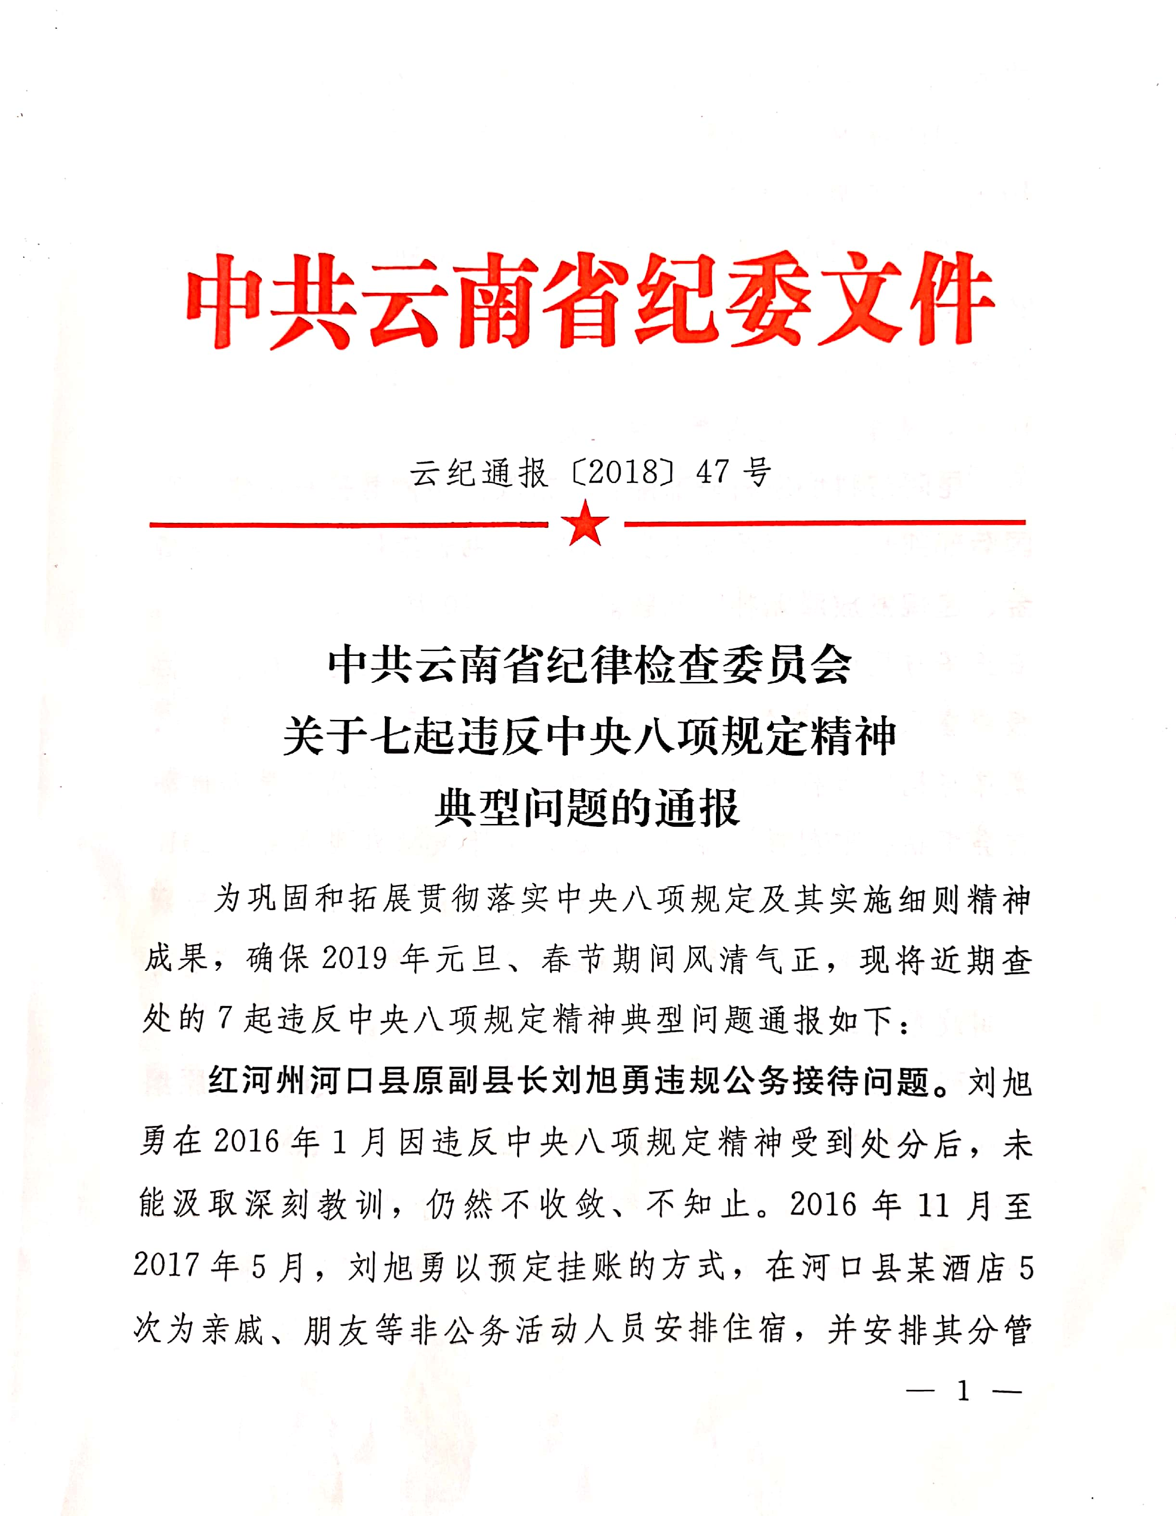
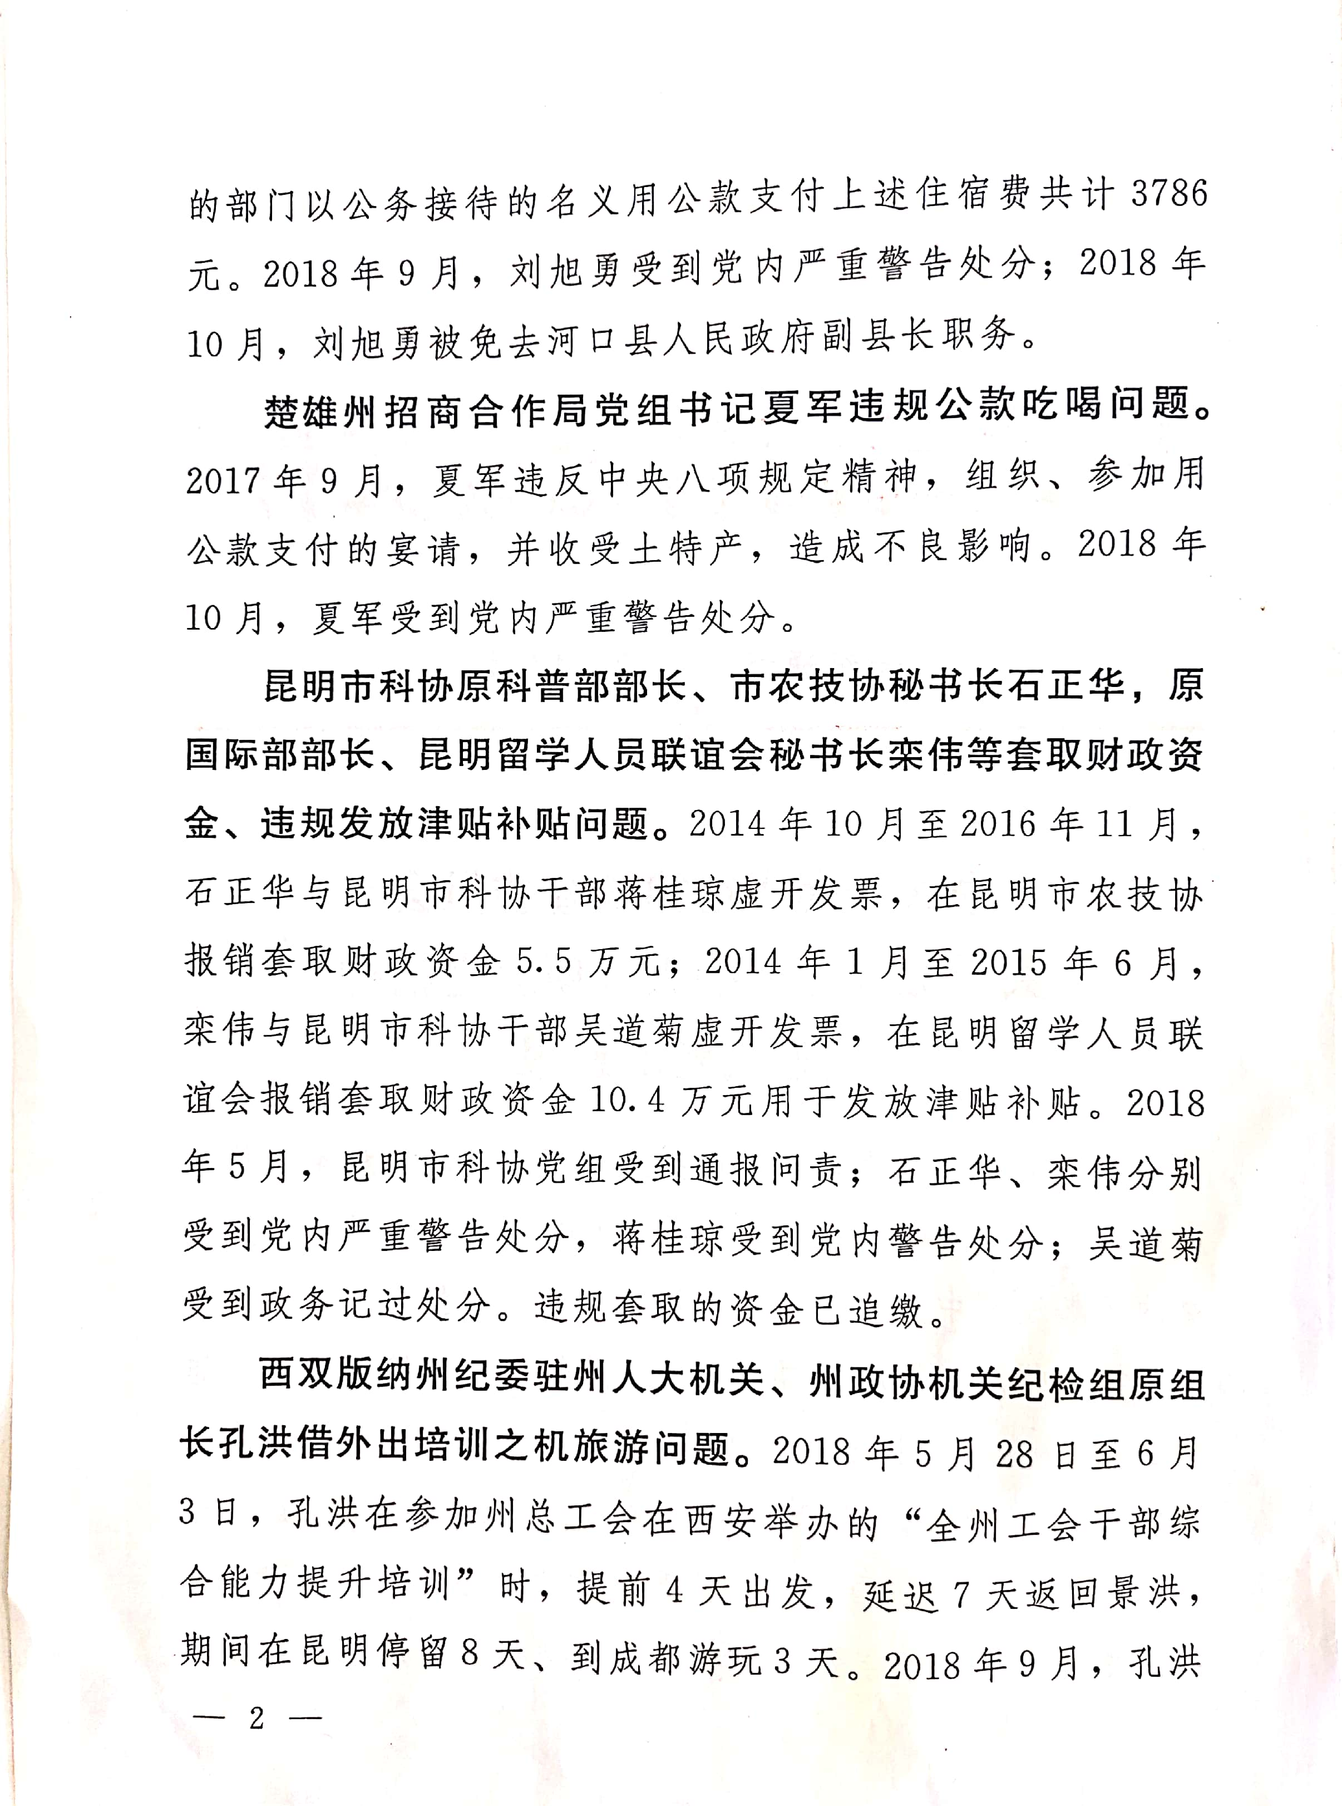

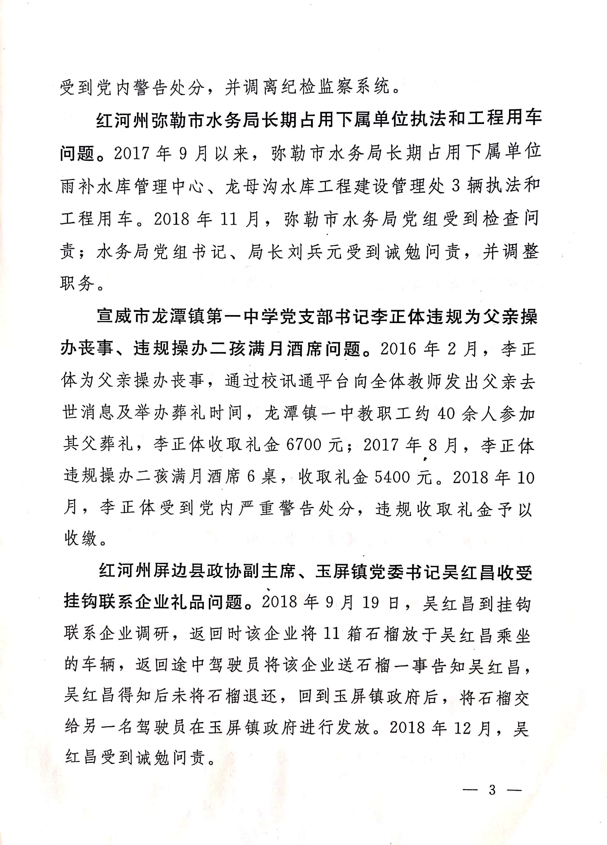

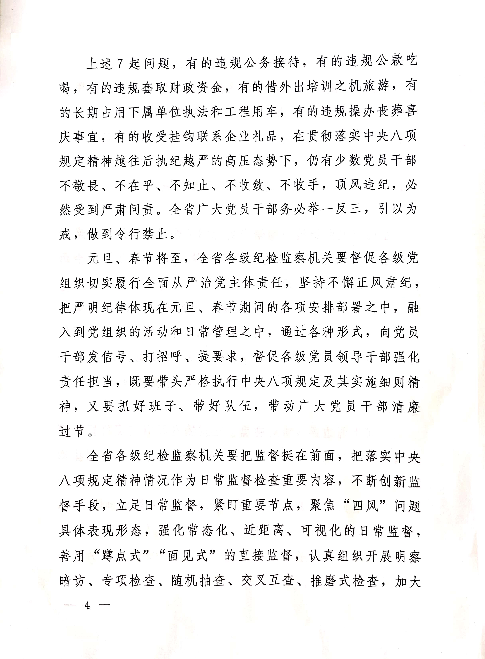

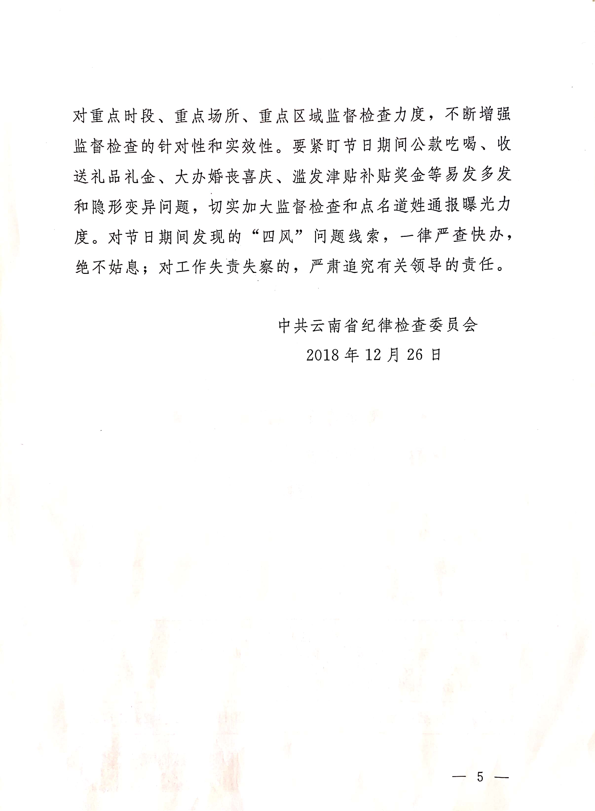
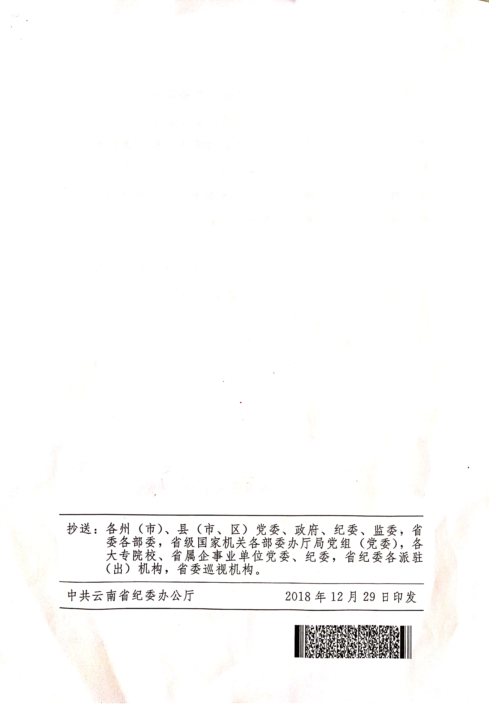
附件2：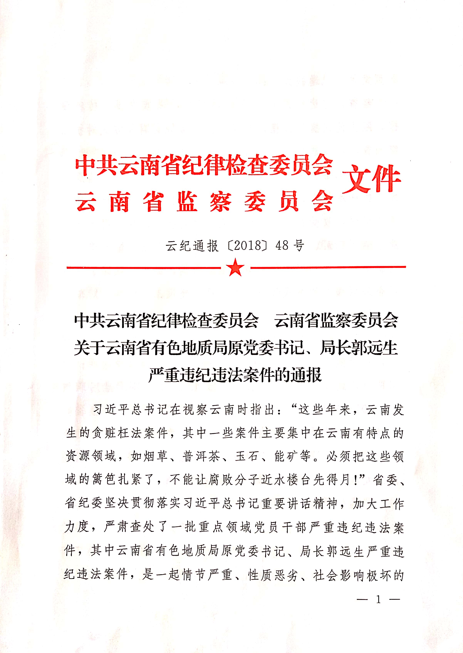

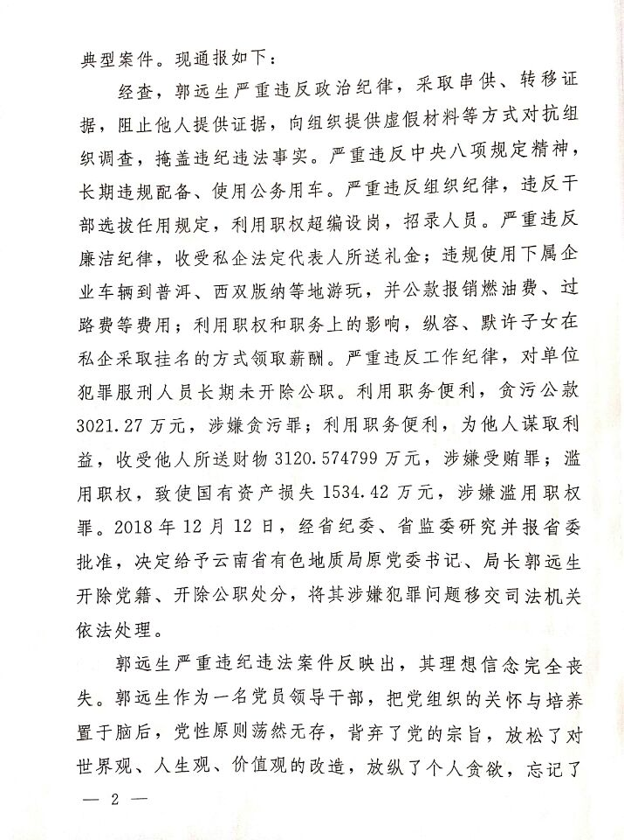

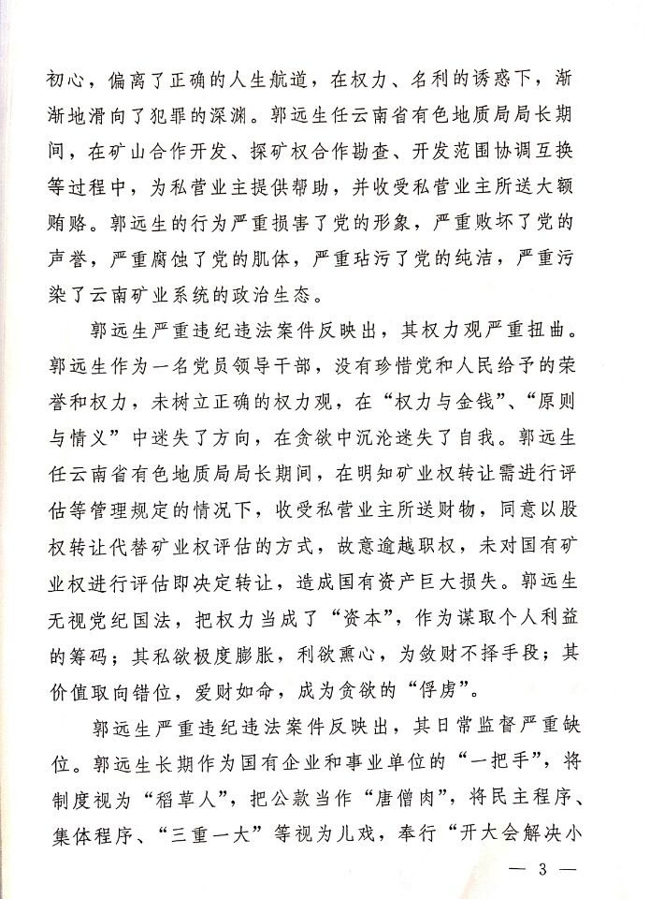
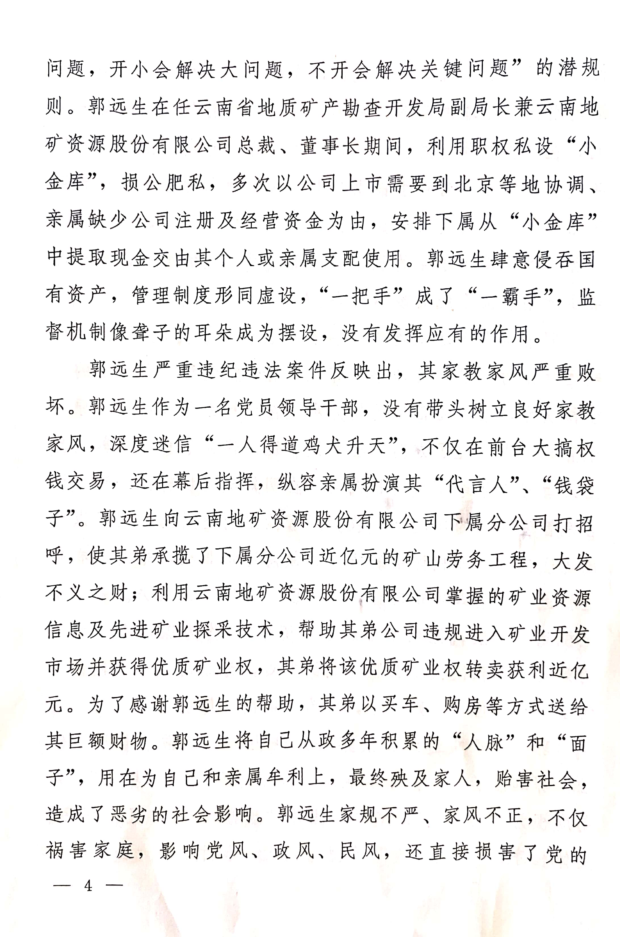
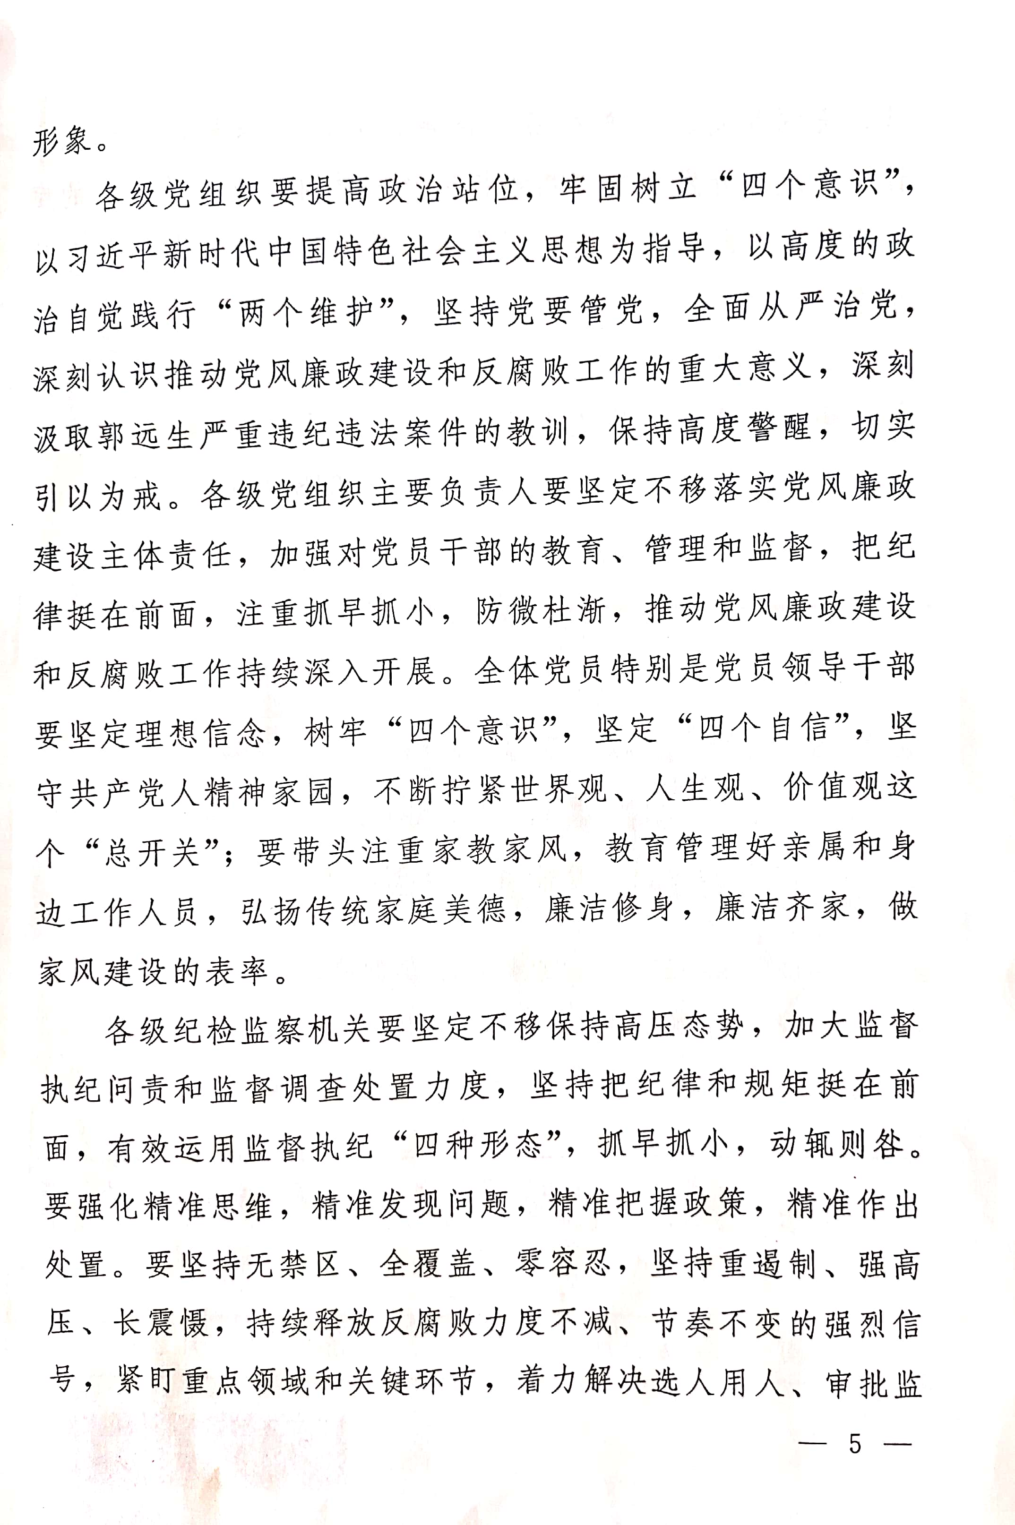
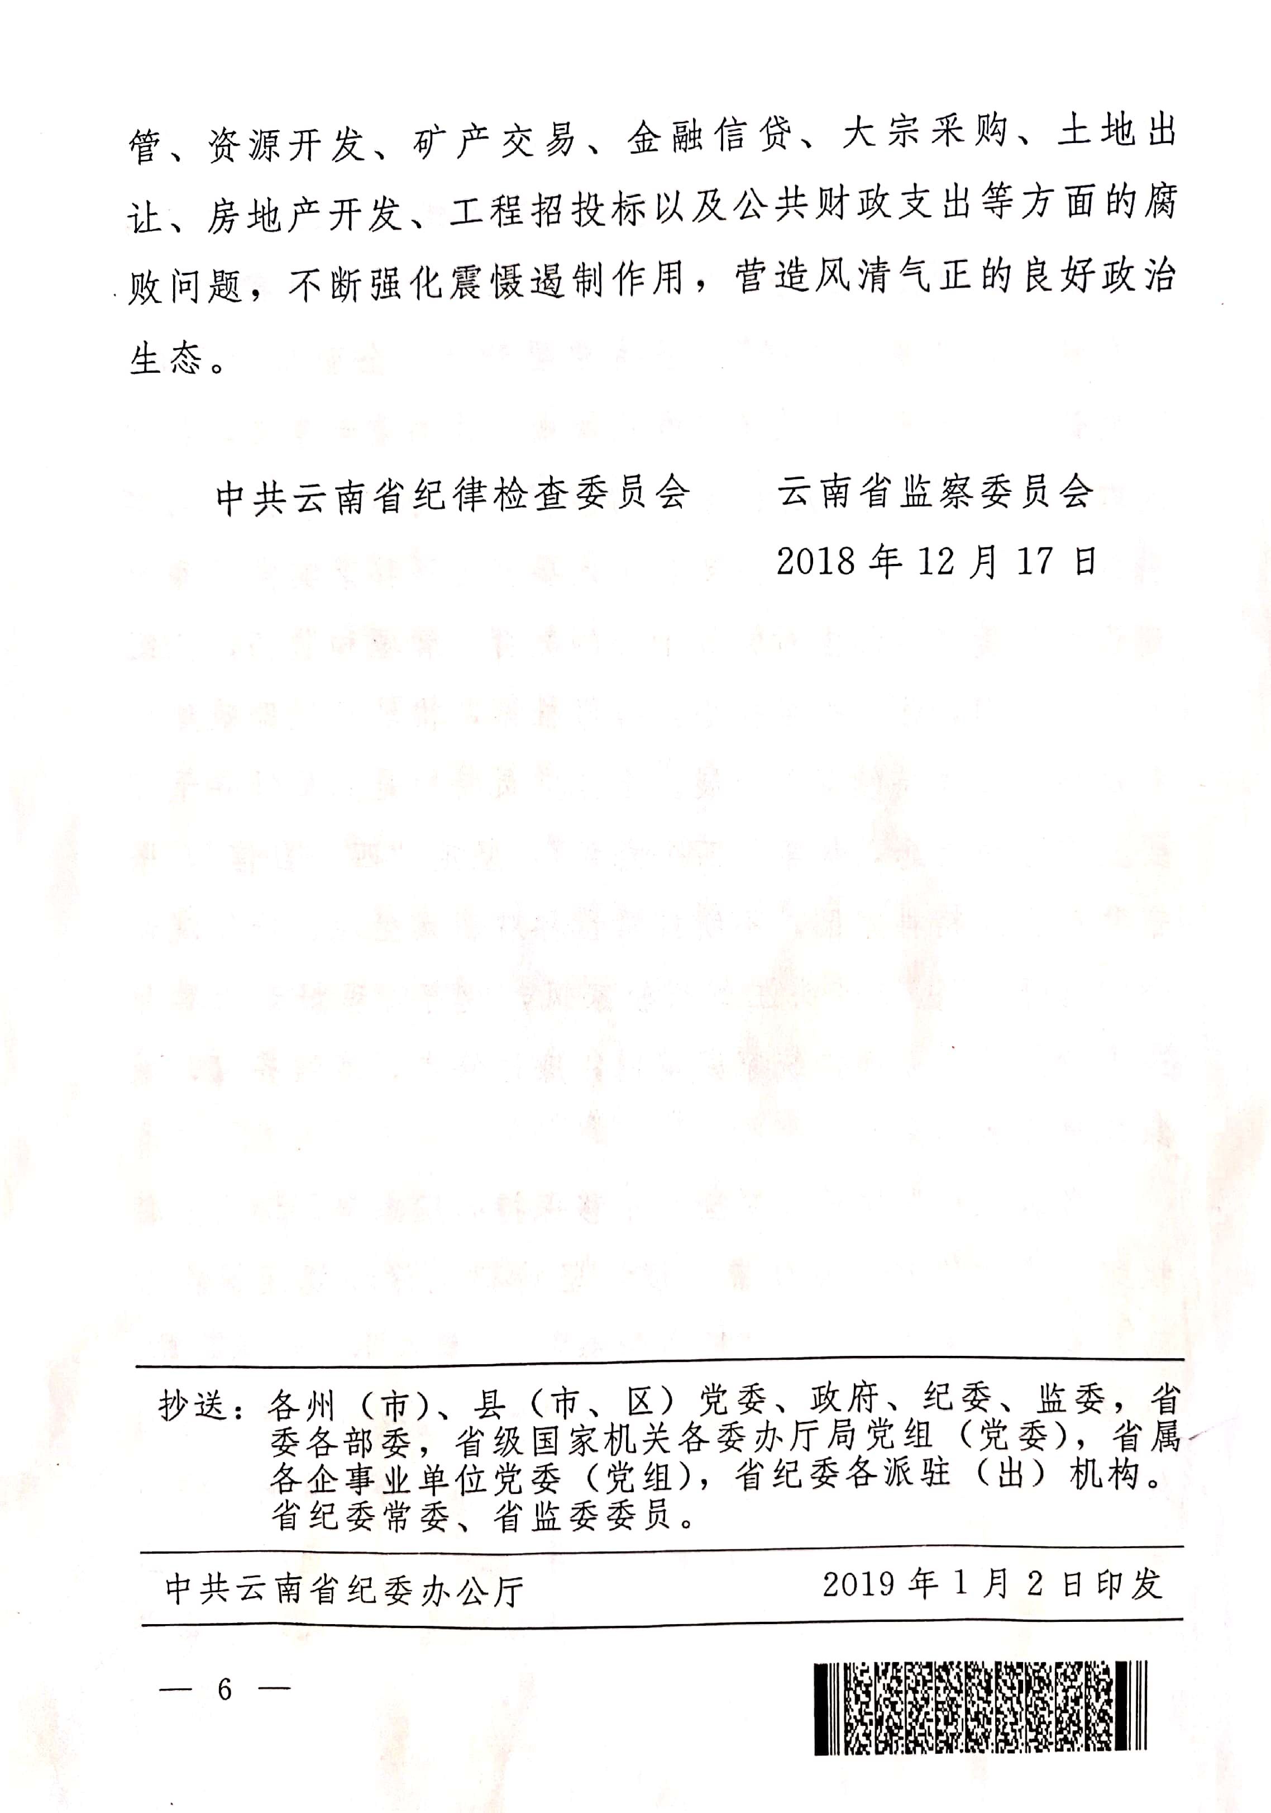

中共云南财经大学纪律检查委员会办公室2019年2月27日印发
（共印2份）

